2n DAM Matí Curs 2016-17

MÒDUL 8: Interficies
UF2 – PR1

Plantejament

Realitzar una interficie per a dispositius mòbils, partint de programació amb CSS, HTML i JS, i utilizar tècniques de desenvolupament híbrides mitjançant PhoneGap.

Per fer el desenvolupament de la pràctica heu de fer servir Git i Github, i enviar almenys un commit per apartat, tal com es descriu a cadascú d'ells.

Veure mockups a la página 3.

NOTES COMUNS

- Llegiu amb calma l'enunciat per obtenir una visió global de la pràctica.

- Apliqueu els estil particulars del disseny en un fitxer css propi, anomenat estil.css dins la carpeta corresponent css.

- Per tal de fer la pràctica cal fer servir Github i fer diferents commits. No importa si feu mes dels que es demanen, però alguns d'ells s'han de marcar amb un missatge especial, que es descriu a cadascuna de les fases.

- La pràctica s'entrega en grups de 2 persones.

El vostre link al projecte de Github

ENUNCIAT FASE 1 (4 pts)

- Creeu la carpeta del projecte amb Phonegap i activeu el contingut de la carperta www que genera a un repositori de Phonegap per que porti un control de versions git.

- Vinculeu el repositori local (carpeta www) a un repositori en Github anomenat uf2pr1. Podeu fer un primer commit amb l'estructura bàsica de desenvolupament.

- Elaboreu el mockups de l'esquerra descrit a la pàgina 2 d'aquest document, fent servir JQuery Mobile UI, JQuery (si algú vol fer servir Bootstap, no hi ha cap problema), CSS i HTML.

- Per tal de desenvolupar els blocks principals, trobareu mes informació a: jQuery Mobile Grid

- Com a afegit a la tasca realitzada a classe, penseu en que cada contacte és desplegable i haureu de fer ús d'algun "component" que podeu trobar a JQueryMobile

- El botó fixe del mockup de l'esquerre per afegir nous contactes, és un element fixe, que no li afecta el desplaçament dels element que es troben darrere.

- Feu un commit amb el missatge "Entrega primera fase" i un push a Github.

ENUNCIAT FASE 2 (2,5 pts)

- Elaboreu partint del disseny de la FASE 1, el mockup de la dreta.
- Per tal d'incrustar el mapa poseu com a ubicació casa vostra.
- Apliqueu els estils particulars del disseny dins del fitxer estil.css
- Feu un commit amb el missatge "Entrega segona fase" i un push a Github.

ENUNCIAT FASE 3 (3,5 pts)

- Modifiqueu l'arxiu config.xml del projecte de phonegap i poseu-lo dins de la carpeta www.

- Feu un commit amb el missatge "Entrega tercera fase" i un push a Github.

- Entreu a el vostre compte de PhoneGap i genereu un nou projecte.

- Genereu el apk, per android i instal·leu-lo al vostre mòbil. Afegiu una captura del mateix fent una foto (on es vegi de qui és) i engaxeu-la al següent quadre:

Wireframes
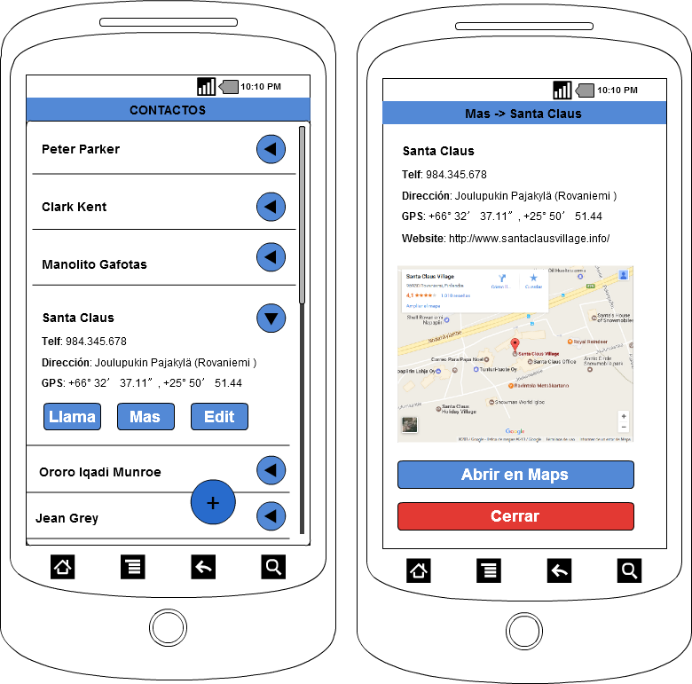

Entrega

La data d'entrega figura al Moodle, i ha de contenir un fitxer de tipus ZIP amb tots els fitxers de la carpeta www

El nom del fitxer zip, ha de ser UF2-PR1-Cognom1_Nom.zip

